Tydzień 11-15.05.2020
Temat tygodnia: Wiosenna łąka
Temat dnia 1: Wiosenna łąka
http://scholaris.pl/resources/run/id/49482 (plansza 1,3,5,6)
Słuchanie wiersza pt. „Wiosenna łąka” Z. Baryła- rozmowa na temat treści wiersza i poniżej umieszczonych obrazków. Rodzicu przeczytaj proszę dziecku.
„Wiosenna łąka w promieniach słońca
cała zielona jest i kwitnąca.
Pszczoły, motyle nad nią fruwają,
a w trawie świerszcze koncerty grają.
Rosną na łące białe stokrotki,
wierzby nad rzeką pokryły kotki.
Żaby rechoczą, śpiewają ptaki,
do gniazd dla piskląt znoszą robaki.
Żółte kaczeńce na łące kwitną,
niebo ma barwę jasnobłękitną.
Wśród kwiatów pszczoły pilnie pracują,
zbierają nektar, miód produkują.”

Popatrz na obrazki (poniżej) i spróbuj odpowiedzieć na pytania:
– Co to jest łąka?
– Jakie kolory może mieć łąka?
– Kogo możemy spotkać na łące? itp.

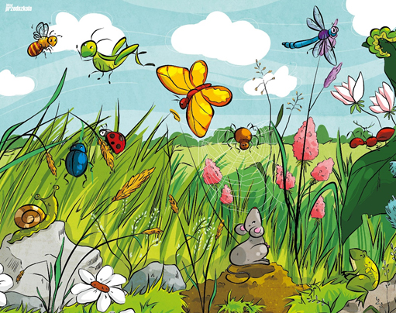
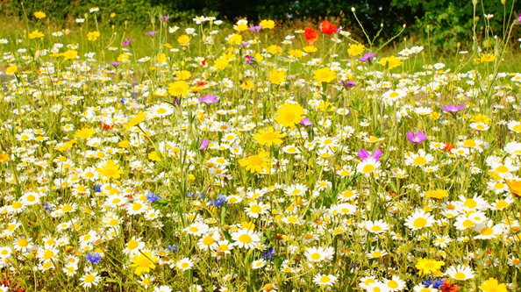

Temat dnia 2: Tulipanek
1. Tor przeszkód- zabawa ruchowa. Dziecko biega wokół poustawianych dużych zabawek, krzeseł, itp.
2. Układanie puzzli o tematyce wiosennej ( pokolorujcie obrazek o tematyce wiosennej i potnijcie go kawałki, z których ułożycie puzzle (załącznik 1). Można wykorzystać gotowy obrazek albo plakat, widokówkę
3. Posłuchaj opowiadanie opowiadania o żółtym tulipanie:
W ciemnym domku pod ziemią mieszkał mały Tulipanek. Maleńki Tulipan, jak wszystkie małe dzieci, spał całymi dniami. Wokoło było bowiem bardzo cicho i ciemno. Pewnego dnia obudziło go lekkie pukanie do drzwi.
- Kto tam? - zapytał obudzony ze snu Tulipanek.
- To ja. Deszczyk. Chcę wejść do ciebie. Nie bój się maleńki. Otwórz.
- Nie, nie chcę. Nie otworzę – powiedział Tulipanek i odwróciwszy się na drugą stronę, znów smacznie zasnął.
- po chwili mały Tulipanek znów usłyszał pukanie.
- Puk! Puk! Puk!
- Kto tam?
- To ja. Deszcz. Pozwól mi wejść do swego domku.
- Nie, nie chcę, abyś mnie zobaczył. Pozwól mi spać spokojnie.
Po pewnym czasie Tulipanek usłyszał znów pukanie i cieniutki, miły głosik wyszeptał:
- Tulipanku puść mnie!
- Ktoś ty?
- Promyk słoneczny- odpowiedział cieniutki głosik.
- O, nie potrzebuję cię. Idź sobie.
Ale promyk słoneczny nie chciał odejść. Po chwili zajrzał do domu tulipanowego przez dziurkę od klucza i zapukał.
- Kto tam puka? – zapytał zżółkły ze złości Tulipanek.
- To my Deszcz i Słońce. My chcemy wejść do ciebie!
Wtedy Tulipanek pomyślał:
„ Ha, muszę jednak otworzyć, bo dwojgu nie dam rady”. I otworzył. Wtedy Deszcz i Promyk wpadli do domu tulipanowego. Deszcz chwycił przestraszonego Tulipanka za jedną rękę, Promyk słońca za drugą i unieśli go wysoko, aż pod sam sufit. Mały żółty Tulipanek uderzył główką o sufit swego domku i przebił go…I o dziwo znalazł się wśród pięknego ogrodu , na zielonej trawce. Była wczesna wiosna. Promyki słońca padały na żółtą główkę Tulipanka, a rano przyszły dzieci i powiedziały:
- Patrzcie! Pierwszy żółty tulipan zakwitł dzisiaj z rana!
Rozmowa na temat opowiadania;
- Gdzie mieszkał tulipanek?
- Kto odwiedził najpierw tulipana?
- Czy tulipanek wpuścił do swojego mieszkania deszczyk? Dlaczego nie?
- Kto przyszedł później do tulipana?
- Czy tulipan otworzył drzwi deszczykowi?
- Kto zobaczył tulipana?
- Co powiedziały dzieci?
4. Prezentacja sylwety tulipana
- oglądanie części – podziemna, nadziemna, nazywanie części ( cebulka, łodyga, liście, płatki). Pokaz żywego okazu- tulipana (jeżeli macie w domu lub w ogrodzie). Zachęcanie dzieci do obserwacji wzrostu roślin i dbania o nią.
http://scholaris.pl/resources/run/id/49492
Temat dnia 3: Opowieść ruchowa: „Łąka” (zaproś do zabawy swoich bliskich.)
Nastaje piękny wiosenny dzień. Słońce ciepłymi promieniami ogrzewa ziemię budząc przyrodę do życia. Wszyscy mieszkańcy łąki wykonują swoje prace. Mrówki budują mrowisko. | – maszeruj w rożnych kierunkach po swoim pokoju
Kiedy mrówki są zmęczone, wracają do mrowiska i odpoczywają. | – a teraz na czworakach wróć w wyznaczone przez rodzica miejsce, połóż się i przez chwilę pozostań w bezruchu
Pszczoły zbierają nektar, przenoszą pyłek fruwając z kwiatka na kwiatek. | – wyciągnij ręce na boki i małymi krokami przemieszczaj się w dowolnych kierunkach po swoim pokoju naśladując głosy pszczół – bzzzz
Powiał wiatr. Kwiaty i trawa kołyszą się w różne strony. | – zatrzymaj się, unieś ręce w górę, kołysz nimi nad głową równocześnie naśladując szum wiatru – szuszuszu
Nagle pojawiają się piękne motyle. | – maszeruj w miejscu, ręce wyciągnij na boki, wykonuj powolne ruchy, unieś je w górę, następnie powoli opuszczaj (naśladuj ruchy skrzydeł motyla)

3. A teraz zapraszam cię na film edukacyjny „Łąka”. Skrzat Borówka i Koniczynka opowiedzą ci o tym środowisku.
https://youtu.be/LKLf5EN1Ff4

Tamat dnia 4: „Łąka”- praca plastyczna- malowanie farbami.
1. Potrzebne będą: błękitna kartka z bloku technicznego, biała kartka do zgniecenia, farby, patyczki higieniczne.
Białą kartkę papieru składamy w kulę, moczymy ją w zielonej farbie a następnie odbijamy na niebieskiej kartce. Czekamy chwilę, aż wyschnie. Na tak przygotowanej kartce stemplujemy patyczkami lub palcem kwiaty mocząc je w farbie i odbijając. Im więcej kwiatów tym ładniejsza łąka.

2. Zabawa dydaktyczna „Kto mieszka na łące?
https://www.youtube.com/watch?v=j-POeJHTbTo
Poproś rodzica o wydrukowanie i wycięcie obrazków. Przyjrzyj się im dokładnie. A teraz trzeba przeciąć obrazki na połowę i je pomieszać. Twoim zadaniem jest takie dopasowanie połówek obrazków, aby do siebie pasowały.
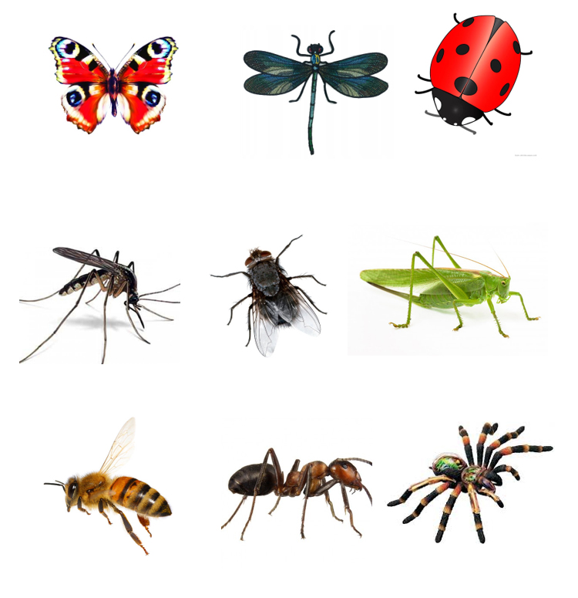
3. „Wiosna na łące”- ćwiczenia ortofoniczne- naśladuj głosy mieszkańców łąki.
– Bzz… zzz… zzz…- pszczoły się pobudziły.
– Żżż… żżż… żżż…- chrabąszcza wystraszyły.
-Bzzz, bzzz, bzzz.- odezwała się mucha
i komara w ucho stuka.
Sss… sss… sss… – nadleciały inne komary.
Pssst, pssst, pssst. – pasikonika ujrzały.
Rech, rech, rech.- woła żaba do żaby:
Skąd się wzięły te owady?
Wszystkie przyleciały, bo łąkę ujrzały.
Oprócz owadów na łące, słychać bociany klekoczące: kle, kle, kle, kle, kle.
Uciekajmy szybko w trawę, bo nas bocian zje- kum, kum, kum, kum, kum.

4. „Przestraszone żabki”- zabawa ruchowa.
Dziecko – żabka skacze po dywanie w różnych kierunkach dookoła stawu np. ułożonego ze sznurka, może to być również kocyk. Rodzic jest bocianem – klaśnięciem w dłonie sygnalizuje nadejście bociana. Przestraszona żabka jak najszybciej wskakuje do stawu i nieruchomieje. Dwa klaśnięcia sygnalizują odejście bociana, żabka może ponownie skakać. Potem zamiana ról.

Temat dnia 5: „Na wiosennej łące”
1. Zagadki słowne
Dziecko odgaduje zagadki i wskazuje obrazki, które są ich rozwiązaniami.
Dźwigam dom na grzbiecie ,mam malutkie rogi
Chodzę bardzo wolno, czasem w poprzek drogi. (ślimak)
Mam skrzydełka delikatne tak jak płatki kwiatów.
Lekko się unoszę nad łąką, gdy tylko zaświeci słonko. (motyl)
Skacząc po łące szybko uciekam ,gdy dziób bociana ujrzę z daleka. (żaba)
Ledwie błyśnie słońce złote, słychać brzęk wesoły.
To dla dzieci robią miodek, pracowite ……………… ( pszczoły)
Błyszczą jej kropki w promieniach słonka, lata nad łąką a zwie się ………. (biedronka)
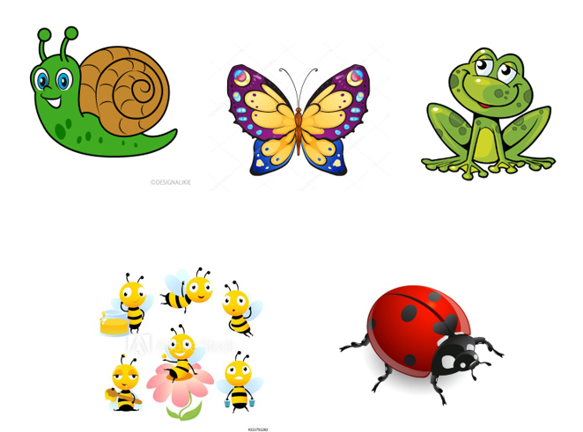
2. Taniec przy piosence- „Bzycząca zabawa”-
3. „Zaprowadź owady do kwiatów” – ćwiczenie graficzne – pamiętaj o prawidłowym trzymaniu kredki J
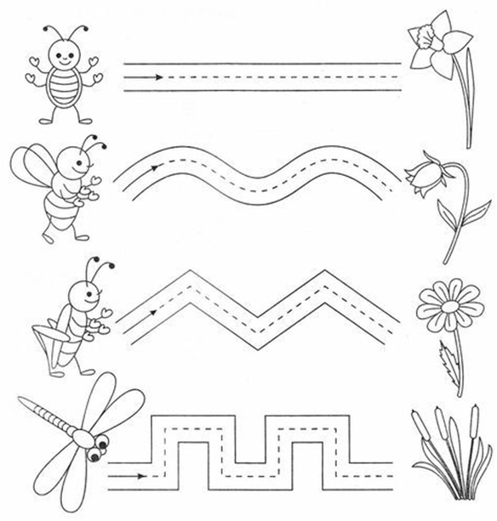
4. Nauka rymowanki „Ślimak, ślimak”
„Ślimak, ślimak pokaż rogi, dam Ci sera na pierogi.
Jak nie sera to kapusty, od kapusty będziesz tłusty”.
5.Odgłosy łąki
http://portal.scholaris.pl/resources/run/id/49495
Dla chętnych:
- https://iheartcraftythings.com/dragonfly-kids-craft.html– ważka z papilotek
- http://kreacjowariacje.pl/2016/04/09/cykl-zycia-zaby/– cykl rozwojowy żaby
- http://krokotak.com/2019/02/how-to-draw-a-stork-easy/– bociany z białych kół
- Kolorowanki – owady https://www.e-kolorowanki.eu/kolorowanki-owady/

